


Pasión por la Tecnología

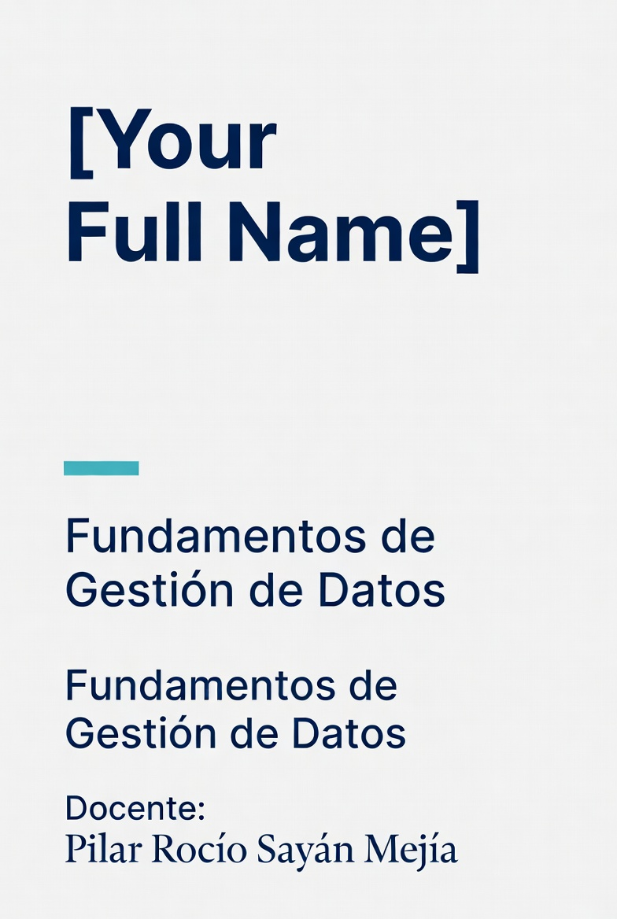

LABORATORIO
CALIFICADO N° 01

Semana 1 y 2

LABORATORIO CALIFICADO N 01 | 
DOCENTE: Pilar Rocío Sayán Mejía | CURSO: Fundamentos de Gestión de Datos

I. ELEMENTO DE LA CAPACIDAD TERMINAL
Identifica y clasifica diferentes tipos de datos (estructurados, semiestructurados y no estructurados), interpreta el ciclo de vida del dato y reconoce el dato como activo empresarial, mediante exploración con Python/Pandas y SQLite, y aplica consultas SQL básicas para extraer inteligencia de negocio.
II. SEGURIDAD
- Está prohibida la manipulación de hardware o conexiones eléctricas/de red sin supervisión.
- No consumir alimentos ni bebidas durante la sesión.
- Guardar maletines y mochilas en el lugar asignado.
- Dejar la mesa de trabajo y la silla limpias y ordenadas.
- No instalar software no autorizado.
- Todo el código se ejecuta ÚNICAMENTE en Google Colab (no instalar paquetes locales).

III. FUNDAMENTO TEÓRICO
Revisar antes de iniciar el laboratorio:
- Inmon, W. H. (2005). Building the Data Warehouse (4.a ed.). Wiley. Cap. 1
- Kimball, R. & Ross, M. (2013). The Data Warehouse Toolkit (3.a ed.). Wiley. Cap. 1
- McKinney, W. (2022). Python for Data Analysis (3.a ed.). O'Reilly. Caps. 2-4
- Diapositivas de la Semana 1-2 del curso

Conceptos clave: dato, información, tipos de datos (estructurado / semiestructurado / no estructurado), ciclo de vida del dato, calidad del dato, metadatos, SQL, pandas, SQLite.
IV. RECURSOS
- Computadora con acceso a internet y navegador web
- Cuenta de Google para acceso a Google Colab
- Python 3.x con pandas, numpy, matplotlib, seaborn (preinstalados en Colab)
- SQLite3 (incluido en Python)
- Notebook: LAB-C1-FGD-PSAYAN-2026.ipynb

V. METODOLOGÍA PARA EL DESARROLLO
El laboratorio se desarrolla en grupos de 4 estudiantes.
Roles sugeridos (cada integrante asume uno):
- Líder de datos: coordina el avance y valida que el notebook ejecute sin errores.
- Ingeniero de código: escribe y depura el código Python/SQL.
- Analista del caso: interpreta los resultados y redacta las respuestas reflexivas.
- Documentador/Presentador: garantiza la calidad del documento y las conclusiones grupales.
Cada integrante debe colocar su nombre al inicio del notebook. Las respuestas deben reflejar trabajo conjunto, no secciones separadas.
VI. PROCEDIMIENTO

EL CASO: "El Caos de los Datos en RetailMax S.A."
Ana Torres acaba de incorporarse como Analista de Datos Junior en el área de Inteligencia de Negocio de RetailMax S.A., una cadena de tiendas por departamentos con 12 sucursales en el Perú. Es su primera semana y ya tiene su primera misión crítica.
El gerente de operaciones necesita respuestas urgentes antes de una reunión de directorio en 2 horas:
- ¿Cuáles son los 5 productos más vendidos?
- ¿Qué categoría genera más ingresos?
- ¿Cuántos clientes realizaron más de una compra?

El problema: los datos del primer trimestre 2026 provienen de TRES fuentes distintas: un archivo CSV de transacciones, una tabla SQLite de clientes y un JSON de catálogo de productos. Y el dataset tiene valores nulos, duplicados y tipos de dato incorrectos.
¿Pueden ayudar a Ana Torres? El equipo tiene 2 horas.
ACTIVIDAD 1: Revisión de Conceptos
Completen la siguiente tabla con sus propias palabras (no copiar definiciones textuales). Cada respuesta debe incluir un ejemplo concreto del caso RetailMax.
N° | Pregunta | Respuesta del grupo
1 | ¿Qué es dato estructurado? Ejemplo en RetailMax.
2 | ¿Qué es dato semiestructurado? ¿Qué archivo del caso lo representa?
3 | ¿Qué es el ciclo de vida del dato? Menciona 4 etapas.
4 | ¿Qué son los metadatos? ¿Qué metadatos tendría la tabla de ventas?
5 | Diferencia entre dato e información. Ejemplo en RetailMax.
6 | ¿Qué es la dimensión de calidad "completitud"?
7 | ¿Qué función de pandas detecta valores nulos? ¿Qué devuelve?
8 | ¿Qué es SQL? ¿Qué significan SELECT, FROM y WHERE?

ACTIVIDAD 2: Desarrollo Práctico en Google Colab
Abran el notebook LAB-C1-FGD-PSAYAN-2026.ipynb y ejecuten los siguientes pasos:
Paso 1 – Generar datos sintéticos de RetailMax
El notebook genera automáticamente las tablas de ventas, clientes y productos con problemas intencionales (nulos, duplicados, tipos de dato mixtos). No requieren cargar datos externos.
P1 | ¿Cuántos registros tiene cada tabla? ¿Qué columnas contienen valores nulos?

Paso 2 – Exploración inicial del dataset
Usen df.info(), df.describe(), df.head(), df.dtypes.
P2 | ¿Qué tipos de dato identifica pandas en cada columna? ¿Hay alguno que debería ser diferente?

Paso 3 – Detectar problemas de calidad
Usen df.isnull().sum() y df.duplicated().sum().
P3 | ¿Cuántos duplicados hay? ¿Qué porcentaje representan del total? ¿Qué estrategia propone el grupo para tratarlos?

Paso 4 – Consultas SQL con SQLite
Carguen los datos en SQLite y ejecuten las consultas para responder las 3 preguntas del gerente. Usen SELECT, WHERE, ORDER BY, GROUP BY y funciones agregadas (COUNT, SUM).
P4 | Peguen el código SQL de cada consulta y la tabla de resultados. ¿Pudieron responder las 3 preguntas del gerente?

Paso 5 – Visualización
Generen 2 gráficos:
- Histograma de montos de venta
- Gráfico de barras: ventas por categoría

P5 | ¿Qué observan en las distribuciones? ¿Hay valores atípicos o categorías que dominan?

Paso 6 – Ficha técnica del dataset
Completen una ficha con: nombre, fuente, fecha, n° registros, columnas, tipos de dato y dimensiones de calidad observadas.
ACTIVIDAD 3: Análisis del Caso
Respondan en el notebook (mínimo 3 líneas por respuesta, en celdas Markdown del notebook):
Pregunta A
¿Qué tipo de dato es cada fuente del caso (CSV, SQLite, JSON)? Justifiquen técnicamente.
Pregunta B
¿Cuál de las 3 preguntas del gerente fue más difícil de responder con SQL? ¿Por qué?
Pregunta C
¿Qué problema de calidad de datos abordarían primero si fueran Ana Torres? Justifiquen.
Pregunta D – Decisión Ejecutiva
Si tuvieran que presentarle los resultados al gerente de RetailMax en 5 minutos, ¿qué le dirían? Escriban un párrafo ejecutivo (sin jerga técnica) con: el problema encontrado, lo que descubrieron con los datos, y la acción que recomiendan.
Pregunta E – Inferencia
¿Qué pasaría si el dataset de ventas tuviera un 30% de registros duplicados en lugar del actual? ¿Cómo cambiarían las respuestas al gerente y qué decisiones de negocio se verán afectadas?
VII. CONCLUSIONES GRUPALES
El grupo redacta 3 conclusiones técnicas y de aprendizaje:
- ___________________________________________________________________________________________
- ___________________________________________________________________________________________
- ___________________________________________________________________________________________

VIII. MATERIAL COMPLEMENTARIO
- McKinney, W. (2022). Python for Data Analysis. O'Reilly Media. Cap. 5
- Inmon, W. H. (2005). Building the Data Warehouse. Wiley. Cap. 1
- Documentación de pandas: https://pandas.pydata.org/docs/

IX. CRITERIOS DE EVALUACIÓN

Curso: Fundamentos de Gestión de Datos | Semana 2 | Lab. Calificado N° 01 | Docente: Pilar Rocío Sayán Mejía
Sección: _______________________________ | Fecha: _________________________________

Integrantes del grupo:
1. ____________________________________________ | 2. ____________________________________________
3. ____________________________________________ | 4. ____________________________________________

Rúbrica holística (20 puntos)
Criterio | Excelente (5) | Bueno (4) | En desarrollo (2) | Insuficiente (1) | Pts.
Comprensión del caso RetailMax | Identifica las 3 fuentes de datos (CSV, SQLite, JSON), explica por qué son incompatibles entre sí y nombra al menos 2 consecuencias medibles para la reunión de directorio (ej.: cifras erróneas, decisiones basadas en datos incompletos). Vincula cada hallazgo técnico con una implicación empresarial concreta para RetailMax. | Identifica el problema de fuentes heterogéneas y menciona 1 consecuencia para el negocio sin cuantificarla. Responde las preguntas del gerente correctamente pero sin analizar el impacto estratégico. | Describe el caso de forma general ("los datos están desordenados") sin nombrar las 3 fuentes ni las consecuencias para RetailMax. Las respuestas son técnicas pero desconectadas del negocio. | No distingue el problema de negocio del problema técnico, o reproduce el enunciado sin análisis propio. | /5
Desarrollo técnico (Actividad 2) | El notebook ejecuta de inicio a fin sin errores. Las 3 consultas SQL usan la cláusula correcta (GROUP BY, ORDER BY, COUNT/SUM) y devuelven exactamente lo que el gerente preguntó. El código tiene comentarios en cada paso. Las 2 visualizaciones tienen título, etiquetas de ejes y leyenda. | El notebook ejecuta con 1 advertencia menor. 2 de 3 consultas SQL correctas; la tercera tiene un error lógico o de sintaxis. Visualizaciones presentes pero sin título o sin etiquetas de ejes. | 3 o 4 pasos ejecutan; al menos 1 celda lanza error no tratado. Solo 1 consulta SQL correcta o con resultados parciales. Visualizaciones ausentes o sin ningún formato. | El notebook no ejecuta, está vacío, o las consultas SQL no existen ni devuelven resultados. | /5
Análisis e interpretación (Preguntas A–C) | Cada respuesta cita al menos un valor concreto del notebook (nombre de columna, porcentaje de nulos, resultado de consulta). La pregunta C propone una estrategia de limpieza justificada con criterio técnico (ej.: imputa mediana porque la distribución es sesgada). Todo conecta con el impacto en las decisiones de RetailMax. | Respuestas correctas pero sin citar valores específicos del notebook. La estrategia de limpieza se menciona pero sin justificación estadística. La conexión con el negocio es superficial. | Respuestas de 1–2 líneas, genéricas y sin evidencia del notebook. No diferencian los tipos de problemas de calidad presentes en el caso. | No responden las preguntas A–C, las dejan en blanco o reproducen el texto del enunciado. | /5
Decisión ejecutiva e inferencia (D y E) | Pregunta D: párrafo de al menos 5 líneas, sin jerga técnica, que menciona el problema detectado + el hallazgo cuantificado + una acción concreta y medible para RetailMax. Pregunta E: identifica al menos 2 decisiones de negocio que cambiarían con 30% de duplicados y explica el mecanismo causal. | Pregunta D: párrafo presente pero con 1–2 términos técnicos sin traducir, o la acción recomendada es vaga ("mejorar los datos"). Pregunta E: identifica 1 consecuencia del escenario hipotético sin desarrollar el razonamiento. | Solo una de las dos preguntas respondida con algún contenido relevante, o ambas tienen menos de 2 líneas y no desarrollan el argumento. | No responden D ni E, o las respuestas son frases sueltas de una línea sin argumento. | /5
Trabajo en equipo y presentación | Los 4 integrantes están nombrados en el encabezado del notebook con su rol asignado. El documento y el notebook son coherentes en profundidad, estilo y ortografía. Las conclusiones grupales (sección VII) están redactadas en primera persona del plural y sintetizan aprendizajes técnicos y de negocio diferenciados. | 3 integrantes con aportes identificables. Coherencia general con pequeñas diferencias de estilo entre secciones. Las conclusiones existen pero son genéricas o repetitivas. | 1–2 integrantes hacen la mayor parte del trabajo. Secciones con calidad muy desigual. Las conclusiones repiten información del enunciado sin síntesis propia. | Solo 1 integrante aparece o aporta. No hay conclusiones grupales o el documento está incompleto en más del 30%. | /5
TOTAL |  |  |  |  | /20

Acciones a cumplir:
Puntualidad en la entrega: | 0 / 1 pt ____
Conclusiones grupales (redacción y ortografía): | 0 / 1 pt ____
Puntaje total: | _____ / 22 pts

Comentarios del docente:
___________________________________________________________________________________________
___________________________________________________________________________________________

TECSUP 2026-I | Fundamentos de Gestión de Datos | Lab. Calificado N° 01 | Docente: Pilar Rocío Sayán Mejía

